Ruit halogeenarmatuur
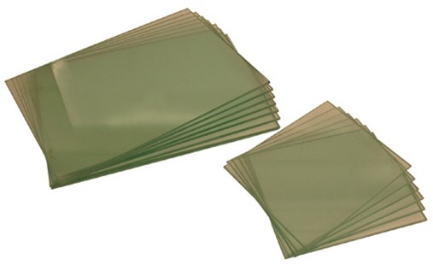
Ruit halogeenarmatuur
500W - 174x133mm
Reserveruit van gehard veiligheidsglas voor halogeenarmatuur. Bij breuk dient de ruit direct vervangen te worden. Technische gegevens:
Artikelnummer | 69.000
EAN code | 8713265015321
Omschrijving | Ruit voor 500 Watt
Afmetingen (bxh) | 175x133 mm
Ruit halogeenarmatuur
300W - 177x140mm - Eurolux
Reserveruit van gehard veiligheidsglas voor halogeenarmatuur. Bij breuk dient de ruit direct vervangen te worden. Technische gegevens:
Artikelnummer | 69.002
EAN code | 8713265015345
Omschrijving | Ruit voor 300 Watt Eurolux
Afmetingen (bxh) | 177x140 mm
Ruit halogeenarmatuur
500W - 175x142mm - Vetec
Reserveruit van gehard veiligheidsglas voor halogeenarmatuur. Bij breuk dient de ruit direct vervangen te worden. Technische gegevens:
Artikelnummer | 69.003
EAN code | 8713265034513
Omschrijving | Ruit voor 500 Watt
Afmetingen (bxh) | 178x142 mm
Ruit halogeenarmatuur
1000W - 330x215mm
Reserveruit van gehard veiligheidsglas voor halogeenarmatuur. Bij breuk dient de ruit direct vervangen te worden. Technische gegevens:
Artikelnummer | 69.050
EAN code | 8713265015352
Omschrijving | Ruit voor 1000 Watt
Afmetingen (bxh) | 330x215 mm
Ruit halogeenarmatuur
1000W - 294x224mm
Reserveruit van gehard veiligheidsglas voor halogeenarmatuur. Bij breuk dient de ruit direct vervangen te worden. Technische gegevens:
Artikelnummer | 69.051
EAN code | 8713265015369
Omschrijving | Ruit voor 1000 Watt
Afmetingen (bxh) | 294x224 mm
Ruit halogeenarmatuur
1000W - 300x210mm - Eurolux
Reserveruit van gehard veiligheidsglas voor halogeenarmatuur. Bij breuk dient de ruit direct vervangen te worden. Technische gegevens:
Artikelnummer | 69.053
EAN code | 8713265015383
Omschrijving | Ruit voor 1000 Watt Eurolux
Afmetingen (bxh) | 300x210 mm
Ruit halogeenarmatuur
1000W - 265x195mm - Vetec
Reserveruit van gehard veiligheidsglas voor halogeenarmatuur. Bij breuk dient de ruit direct vervangen te worden. Technische gegevens:
Artikelnummer | 69.054
EAN code | 8713265034520
Omschrijving | Ruit voor 1000 Watt Vetec
Afmetingen (bxh) | 265x195 mm
Ruit halogeenarmatuur
1000W - 280x205
Reserveruit van gehard veiligheidsglas voor halogeenarmatuur. Bij breuk dient de ruit direct vervangen te worden. Technische gegevens:
Artikelnummer | 69.055
EAN code | 8713265021728
Omschrijving | Ruit voor 1000 Watt
Afmetingen (bxh) | 280x205 mm
Ruit halogeenarmatuur
500W - 225x187
Reserveruit van gehard veiligheidsglas voor halogeenarmatuur. Bij breuk dient de ruit direct vervangen te worden. Technische gegevens:
Artikelnummer | 69.056
EAN code | 8713265022480
Omschrijving | Ruit voor 500 Watt
Afmetingen (bxh) | 225x187 mm
Ruit halogeenarmatuur
1500W - 395x225mm
Reserveruit van gehard veiligheidsglas voor halogeenarmatuur. Bij breuk dient de ruit direct vervangen te worden. Technische gegevens:
Artikelnummer | 69.057
EAN code | 8713265022497
Omschrijving | Ruit voor 1500 Watt
Afmetingen (bxh) | 395x225 mm
Ruit halogeenarmatuur
1500W - 259x222mm
Reserveruit van gehard veiligheidsglas voor halogeenarmatuur. Bij breuk dient de ruit direct vervangen te worden. Technische gegevens:
Artikelnummer | 69.058
EAN code | 8713265015390
Omschrijving | Ruit voor 1500 Watt
Afmetingen (bxh) | 359x222 mm

